√

|  |  |  |
| --- | --- | --- |
| **Nama:**  **Zulfaqih Ashar Hasan**  **NIM: 0641024000026** | C:\Users\RPL-SI 02\Pictures\288px-Trisakti_Logo.svg.png | **MODUL 1**  **Nama Dosen:**  **Binti solihah, S.T, M.KOM** |
| **Hari/Tanggal:**  **Jumat, 20 september 2024** | **Praktikum Algoritma & Pemrograman** | **Nama Asisten Labratorium:**   1. **Vira Aditya Kurniawan - 065002300012** 2. **Yustianas Rombon - 064002300015** |

**Program Sederhana dalam Python**

1. **Teori Singkat**

Python merupakan bahasa pemrograman tingkat tinggi yang diracik oleh Guido van Rossum. Python banyak digunakan untuk membuat berbagai macam program, seperti: program CLI, Program GUI (desktop), Aplikasi Mobile, Web, IoT, Game, Program untuk Hacking, dan sebagainya.

Python juga dikenal dengan bahasa pemrograman yang mudah dipelajari, karena struktur sintaksnya rapi dan mudah dipahami.

Beberapa fitur yang dimiliki Python adalah:

* Memiliki kepustakaan yang luas; dalam distribusi Python telah disediakan modul-modul 'siap pakai' untuk berbagai keperluan.
* Memiliki tata bahasa yang jernih dan mudah dipelajari.
* Memiliki aturan *layout* kode sumber yang memudahkan pengecekan, pembacaan kembali dan penulisan ulang kode sumber.
* Berorientasi objek.

Variabel dan Operator

Membuat variabel dalam Python sangat sederhana. Anda hanya perlu mengisikan nilai pada sebuah variabel dengan tipe data yang Anda inginkan. Operator pengisian adalah tanda sama-dengan (=).

Variabel dalam Python sangat dinamis. Artinya:

* Variabel tidak perlu dideklarasikan mempunyai jenis data tertentu;
* Jenis data variabel dapat berubah saat program berjalan.

Bilangan

Python mengenal beberapa jenis bilangan yaitu bilangan bulat (integer), bilangan pecahan (floating point), dan bilangan kompleks. Bilangan kompleks bisa dituliskan dengan format (*real+imajinerj*) atau menggunakan fungsi *complex(real, imajiner)*. Untuk jenis data bilangan yang lain tanpa dijelaskan sudah bisa dimengerti dari contoh berikut:

Source Code

|  |
| --- |
|  |

Output

|  |
| --- |
|  |

Operator matematik berfungsi dengan normal di Python seperti dalam bahasa pemrograman yang lain. Ada beberapa catatan yang harus diperhatikan.

* Operasi pengisian beberapa variabel dengan nilai yang sama dapat dilakukan sekali jalan.
* Tanda () dipakai untuk mengelompokkan operasi yang harus dilakukan terlebih dahulu.
* Pembagian bilangan integer dengan bilangan integer akan dibulatkan ke bawah.
* Bilangan integer akan dikonversikan menjadi bilangan floating point dalam operasi yang melibatkan bilangan integer dan bilangan floating point.
* Kita tidak dapat mengkonversikan bilangan kompleks ke bilangan real (floating point atau integer); hanya bilangan mutlaknya yang bisa kita dapatkan.

**IPO (Input Process Output)**

Konsep Dasar Input, Process, dan Output (IPO)

▪Konsep input, process, dan output adalah prinsip dasar dalam pemrograman dan pengembangan algoritma.

▪Setiap algoritma melibatkan tiga tahap utama: mengambil data masukan (input), melakukan operasi atau pengolahan data (process), dan menghasilkan hasil akhir (output).

▪Konsep ini menggambarkan bagaimana algoritma beroperasi untuk memproses informasi.

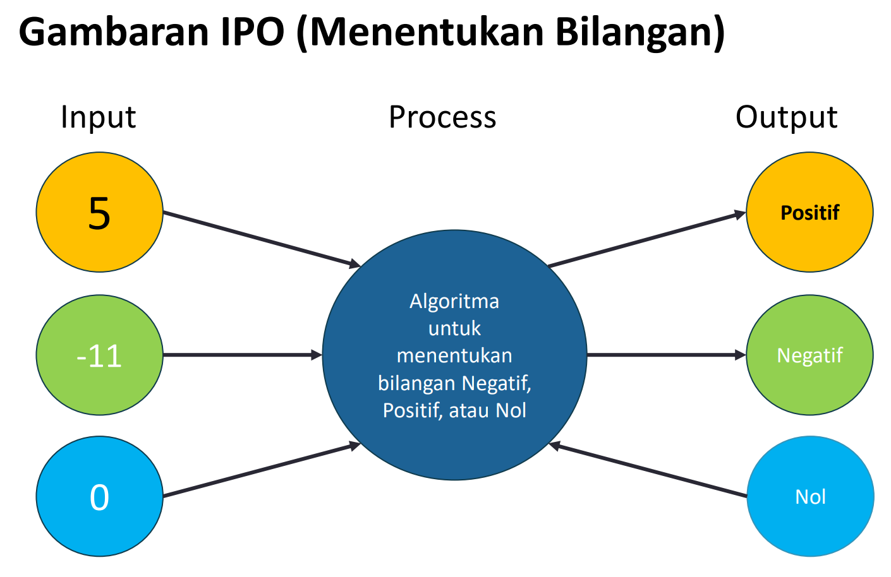

**Pseudocode**

Pseudocode adalah suatu bentuk deskripsi informal yang mirip dengan bahasa manusia dan digunakan untuk menggambarkan algoritma atau proses secara naratif. Ini tidak terikat pada bahasa pemrograman tertentu, tetapi memberikan panduan tentang langkah -langkah yang harus diambil dalam suatu algoritma dengan bahasa yang lebih mudah dimengerti.

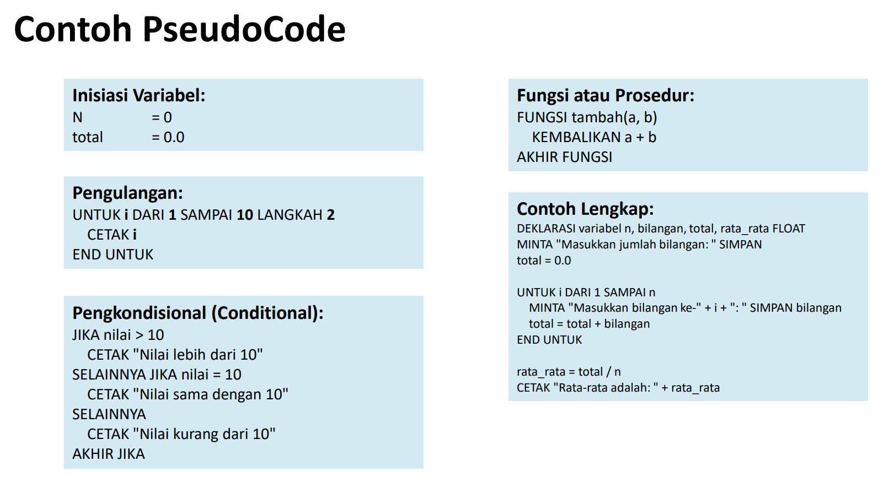

1. **Alat dan Bahan**

Hardware : Laptop/PC

Software : Spyder (Anaconda Python)

1. **Elemen Kompetensi**
   1. Latihan pertama

Buatlah contoh kode program untuk menampilkan data alamat dan sebagainya dari hasil inputan user.

IPO (Input Process Output

|  |
| --- |
| Input  Tampilkan Variabel yang di pilih  Variabel = input(“masukan variable”)  Proses  Lakukan Print seteah input masuk  Print (variable)  Output  masukan nama: Zulfaqih Ashar Hasan  masukan NIM: 064102400026  masukan hobi: Main futsal  masukan alamat: Maluku utara  Zulfaqih Ashar Hasan  064102400026  Main futsal  Maluku utara |

Pseudocode

|  |
| --- |
| Nama =input ("masukan nama")  NIM =input ("masukan NIM")  Hobi =input ("masukan hobi")  Alamat =input ("masukan alamat")  print (Nama)  print (NIM)  print (Hobi)  print (Alamat) |

Source Code

|  |
| --- |
|  |

Output

|  |
| --- |
|  |

* 1. Latihan Kedua

IPO (Input Process Output

|  |
| --- |
| input  def hitung\_luas(panjang, lebar):      return panjang \* lebar      panjang = float(input("Masukkan panjangnya: "))        lebar = float(input("Masukkan lebarnya: "))        satuan = input("Masukkan satuan (meter): ").strip().lower()    proses      if satuan not in ['meter','m']:          print("Satuannya harus meter.")          return      luas = hitung\_luas(panjang, lebar)    Output      print(f"Luas ruangan adalah {luas} {satuan} persegi.")  if \_\_name\_\_ == "\_\_main\_\_":      main() |

Pseudocode

|  |
| --- |
| panjang = float(input("Masukkan panjangnya: "))   lebar = float(input("Masukkan lebarnya: "))   satuan = input("Masukkan satuan (meter): ").strip().lower()      if satuan not in ['meter','m']:          print("Satuannya harus meter.")          return      luas = hitung\_luas(panjang, lebar)      if satuan not in ['meter','m']:          print("Satuannya harus meter.")          return      luas = hitung\_luas(panjang, lebar)    Output      print(f"Luas ruangan adalah {luas} {satuan} persegi.") |

Source Code

|  |
| --- |
|  |

Output

|  |
| --- |
|  |

1. **File Praktikum**

Github Repository:

|  |
| --- |
| https://github.com/zul-men16/Zul-men16.git |

1. **Soal Latihan**

Soal:

1. Terdapat dua jenis metode eksekusi yang dilakukan dalam bahasa pemrograman, sebutkan perbedaan secara mendetail dari kedua metode eksekusi tersebut?
2. Deskripsikan serta narasikan jalannya alur source code program yang sebelumnya telah kalian buat pada Elemen Kompetensi Latihan Kedua!

Jawaban:

1. Dalam pemrograman, terdapat dua metode eksekusi kode: kompilasi dan interpretasi.

Kompilasi

- Proses: Mengubah kode sumber menjadi kode mesin sebelum dieksekusi.

- Kelebihan: Eksekusi cepat dan optimisasi kode.

- Kekurangan: Proses kompilasi memakan waktu dan debugging bisa rumit.

Interpretasi

- Proses: Mengeksekusi kode sumber langsung, baris demi baris.

- Kelebihan: Kemudahan pengembangan dan debugging yang lebih mudah.

- Kekurangan: Eksekusi lebih lambat dan optimisasi terbatas.

### Kesimpulan

Pemilihan metode bergantung pada kebutuhan proyek, dengan beberapa bahasa menggabungkan kedua pendekatan untuk keuntungan maksimal.

1. **Kesimpulan**
   1. Dalam pengerjaan program dengan bahasa pemrograman Python, kita harus benar-benar teliti dalam menginputkan suatu fungsi untuk menampilkan suatu keluaran pada layar dengan sesuai.
   2. Kita dapat mengetahui Pentingnya Validasi Input sangat penting untuk memastikan bahwa data yang dimasukkan oleh pengguna sesuai dan dapat diproses dengan benar. Hal ini mencegah kesalahan dan memastikan program berjalan dengan lancar.
2. **Cek List (✔)**

|  |  |  |  |
| --- | --- | --- | --- |
| **No** | **Elemen Kompetensi** | **Penyelesaian** | |
| **Selesai** | **Tidak Selesai** |
| **1.** | Latihan Pertama | **√** |  |
| **2.** | Latihan Kedua | **√** |  |

1. **Formulir Umpan Balik**

|  |  |  |  |
| --- | --- | --- | --- |
| **No** | **Elemen Kompetensi** | **Waktu Pengerjaan** | **Kriteria** |
| **1.** | Latihan Pertama | 30 Menit | menarik |
| **2.** | Latihan Kedua | 30 Menit | baik |

Keterangan:

1. Menarik
2. Baik
3. Cukup
4. Kurang